

ЗВІТ

про виконання лабораторної роботи № 4.3

«Табуляція функції, заданої формулою: функція з параметрами»

з дисципліни

«Алгоритмізація та програмування»

студента групи IK-12

Корнєєва Владислава Володимировича

Львів 2022

**Мета роботи:** Навчитися створювати циклічні програми. Навчитися використовувати формати виводу.

Код програми:

#include <iostream>

#include <iomanip>

#include <cmath>

using namespace std;

int main()

{

double x, xp, xk, dx, c, a, b, F;

cout << "xp = "; cin >> xp;

cout << "xk = "; cin >> xk;

cout << "dx = "; cin >> dx;

cout << "a = "; cin >> a;

cout << "b = "; cin >> b;

cout << "c = "; cin >> c;

cout << fixed;

cout << "---------------------------" << endl;

cout << "|" << setw(5) << "x" << " |"

<< setw(7) << "F" << " |" << endl;

cout << "---------------------------" << endl;

x = xp;

while (x <= xk)

{

if (x < 0.6 && b + c != 0)

a * (x*x) + (b*b) + c;

else

if (x > 0.6 && b + c == 0)

F = (x-a) / (x-c);

else

F = x/c + x/a;

cout << "|" << setw(7) << setprecision(2) << x

<< " |" << setw(10) << setprecision(3) << F

<< " |" << endl;

x += dx;

}

cout << "---------------------------" << endl;

return 0;

}

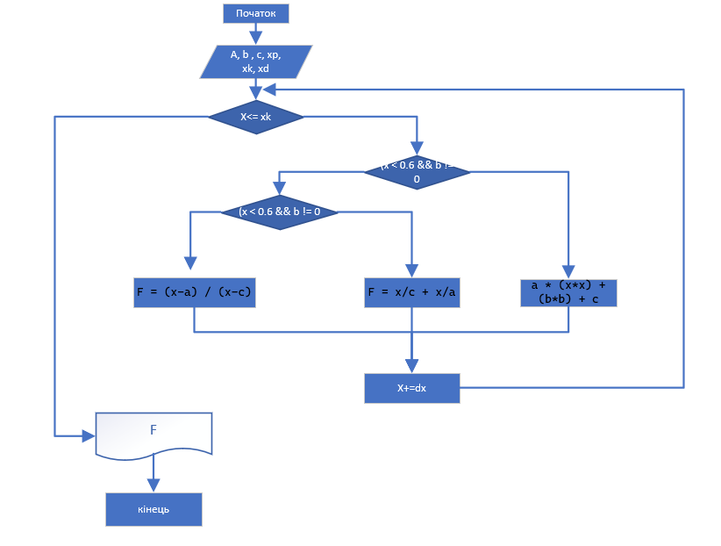

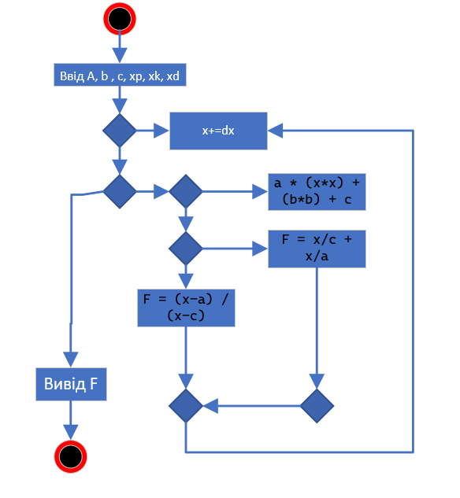

**Висновок:** На сьогоднішній лабораторній роботі я навчився створювати циклічні програми. Навчився використовувати формати виводу.